МБДОУ «ДС комбинированного вида№1»
город Алексин Тульской области

Проект
«Книжкины именины»
Подготовил:
учитель – логопед
Колчина Л.В.,

г. Алексин 2015
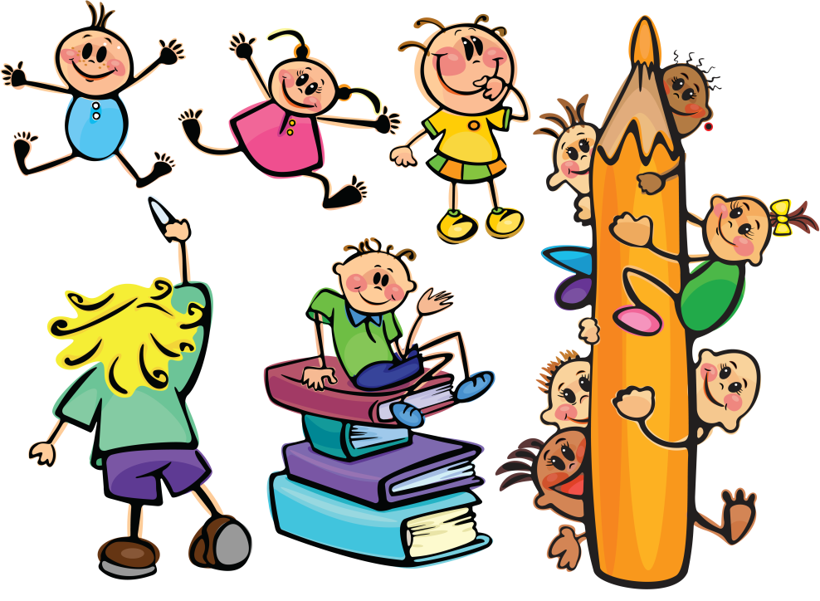

«Чтение — это окошко,
через которое дети видят
и познают мир и самих себя. ».
В.А. Сухомлинский

Чтение имеет большое значение для формирования у детей грамотности и личностного развития в целом.
На сегодняшний день у детей наблюдается снижение интереса к чтению художественной литературы. Дети чаще проводят время в компьютерных играх и перед телевизором, в связи с этим у обучающихся снижается техника чтения, а также понимание прочитанного; появляется невозможность выражения собственных мыслей.
Удивительно, но детские впечатления, эмоции, полученные от прочитанных в детстве книг, откладывают свой отпечаток на судьбу человека, что ярко прослеживается в сочинениях педагогов. «Все начинается с детства» - слова писателя С. Михалкова тому подтверждение. Проект "Книжкины именины" - это средство формирования устойчивого интереса к самостоятельной читательской деятельности старшего дошкольника.
Сегодня педагоги ищут средства повышения качества и эффективности целенаправленного воспитания и обучения в условиях ФГОС, способствующие самореализации, самовыражению личности, которые интересны детям. Предлагаемый проект «Книжкины именины» будет ярким примером одной из эффективных форм привлечения к активному сотрудничеству социальных партнеров: специалистов ДОУ, сотрудников городской библиотеки, родителей.
В результате реализации проекта ожидается повышение педагогической культуры родителей, приобщение их к «семейному» чтению, развитие познавательных способностей и возрастание интереса воспитанников к книге, любви к литературному чтению, развитие речи воспитанников.

Этапы работы над проектом

1-й этап
- Постановка целей задач по проблеме отсутствия у детей с нарушениями речи (ОНР) устойчивого интереса к книгам, затруднении в пересказе сказок, рассказов, выразительном рассказывании стихотворений.
- Беседа и интервьюирование родителей и детей;
- Составление плана проекта;
- Деятельность педагогов (логопеда, воспитателя, психолога и музыкального работника): постановка цели, формулировка задач, продумывание последовательности работы и содержания заключительного этапа проекта (возможность посещения библиотеки). Выяснение знаний детей о детских писателях. К.И. Чуковского, Агнии Барто, Г.Х. Андерсена и их творчестве.
- Деятельность детей: принятие предложений взрослых и вхождение в проблему, обсуждение (совместно с взрослыми) последовательности действий, внесение пожеланий в проектную деятельность.
2-й этап
- Деятельность педагогов: оказание помощи детям, обогащение их жизненного опыта через прочтение стихов К.И. Чуковского, Агнии Барто и сказок Г.Х.Андерсена, изодеятельность, музыкальную деятельность, организацию театрализованной деятельности.
- Деятельность детей: усвоение новых знаний, навыков и умений; проявление активности, желания выразить свое отношение к происходящему. Изобразительная деятельность по литературным произведениям, проявление творчества в театральной деятельности.
3-й этап
- Деятельность педагогов: направление деятельности детей; стимулирование к проявлению творчества, активности, эмоционально-положительного отношения ко всему происходящему.
- Деятельность детей: объединение в творческие группы, проявление творческой инициативы и активной позиции по отношению к происходящему; привлечение родителей к своей деятельности.
4-й этап
- Деятельность педагогов и родителей: подготовка к проведению праздника (костюмы, атрибуты, оформление зала и групповой комнаты и т. д.).
- Деятельность детей: подготовка к празднику, участие в оформлении зала, изготовление поделок для выставки, разучивание своих номеров для праздничного концерта.
Деятельность в рамках проекта позволяет синтезировать полученные детьми знания, развивает творческие способности и коммуникативные навыки; помогает усвоить традиции празднования события – день Рождения писателей и поэтов, традиционное проведение недели книги.
Проект осуществляется как долгосрочный, при условии использования времени в первой и второй половинах дня согласно спланированной воспитательно-образовательной работе в группе.

Паспорт проекта «Книга собирает друзей»

Название проекта | «Книга собирает друзей»
Тип проекта | Информационно- творческий
Сроки проекта | Долгосрочный
Участники | Воспитанники групп для детей с ОВЗ с общим недоразвитием речи 5-7 лет, родители, воспитатели, специалисты ДОУ и библиотеки г/ф № 4 Камышникова Е.Н., Алисова Т.Ю.
Проблема | Отсутствие у детей с общим недоразвитием речи устойчивого интереса к книгам, затруднении в пересказе сказок, рассказов, выразительном рассказывании стихотворений.
Цель | Создать условия для развития речевых, познавательных и творческих способностей у детей в процессе разработки проекта «Книга собирает друзей»
Задачи | 1. Продолжать формировать навыки восприятия художественного текста.  2. Обогащать язык образцами поэзии.  3. Обеспечивать психологическое благополучие (раскрепостить детей, предоставить возможность наслаждаться звуками, словом, музыкой стиха).  4.Развивать воображение и способность выражать свои чувства, представления различными способами (посредством словотворчества, изобразительной деятельности).  5. Формировать проектно- исследовательские умения и навыки.  6. Развивать навыки художественной деятельности, коммуникативные навыки.  7. Увеличить степень участия родителей в формировании книжной культуры детей.  8. Учить выразительному чтению стихотворений, подробному, логически выстроенному пересказу сказок, правильному построению предложений.
Интегрируемые образова-  тельные области | -социально-коммуникативное развитие;  -познавательное развитие;  -речевое развитие;  -художественно-эстетическое развитие;  -физическое развитие.
Сроки проведения | Формы работы с детьми | Формы работы  с родителями
Последняя неделя марта  2 апреля | - Пополнение библиотеки группы (портреты, книжки-раскраски по мотивам произведений, подборка стихотворений, сказок).  - Создать книжный обменный фонд в группах  - «Увлекательное путешествие в мир поэзии»:  -знакомство детей со стихами К.И.Чуковского, Агнии Барто (Г.Х.Андерсена);  -рассматривание иллюстраций к стихотворениям К.И.Чуковского, Агнии Барто (сказкам Г.Х.Андерсена).  - Коллективное составление толкового словаря (словарная работа).  - Экскурсия в библиотеку.  - Организация театрализованной деятельности:  -инсценировки по произведению К.И.Чуковского «Чудо дерево», и теневого театра по сказке Г.Х.Андерсена «Что муж ни сделает, то и хорошо».  - Организация игр – инсценировок (по стихотворениям: «Телефон», «Федорино горе).  - Проведение «Книжкиной недели»:  - пригласить на встречу с воспитанниками Алексинскую детскую поэтессу….  - организация выставок:  1.«Neo книга (книга-конструктор, книга + модель..);  2.Книга своими руками.  - Вечер развлечений. Посвященный Международному дню детской книги.  - Речевые игры («Придумай окончание сказки», «Мы – поэты», «Доскажи словечко»)  - Сюжетно- ролевые игры:  - использование приёма риторических задач при организации игр «Семья», «Театр»,  «Библиотека».  - Изобразительная и конструктивная деятельность детей:  - зарисовки понравившихся сюжетов;  - выставки рисунков по мотивам произведений;  - аппликация;  - лепка и обыгрывание персонажей стихотворений.  -герои К.И.Чуковского методом оригами  - поделки из бросового материала;  - поделки из природного материала. | 1.Анкетирование родителей с целью выяснения знаний:  Подготовка наглядной информации 2.«Читайте вместе с детьми» -стендовая информация.  3.Консультация «Книга в жизни ребенка».  2. Совместная деятельность педагогов и родителей по сбору информации о жизни и творчестве К.И. Чуковского, Агнии Барто, Г.Х. Андерсена.  3. Акция «Пять минут поэзии на ночь» (сказок).  5. Привлечение к оформлению фотоальбома «Книжкины именины».  10.Помощь в изготовлении костюмов к театрализации стихотворения К.И. Чуковского «Чудо дерево».  11Участие родителей в сочинении с ребенком небольшой сказки и оформление ее в виде книжки-малышки.  12. Участие родителей в организации в выставки поделок по произведениям К.И. Чуковского, Агнии Барто, Г.Х.Андерсена.
Результат | «Герои любимых стихотворений и сказок»-выставки рисунков, поделок из пластилина, из бумаги (оригами) по мотивам произведений  К.И. Чуковского, Агнии Барто, Г.Х.Андерсена.  Книжка- малышка «Моя сказка»
Критерии | Проявление самостоятельной познавательной активности детей, интереса детей к творчеству К.И. Чуковского, Агнии Барто, Г.Х., Андерсена, улучшение качества монологической речи, ее выразительности, умение войти в описанные в произведении обстоятельства и речевую роль, передавать образ героя голосом.  раскрепощение детей и проявление своих творческих способностей.  Чувство ответственности, радости за успех.  Возрастание степени участия родителей в формировании книжной культуры детей. приобщение родителей к «семейному» чтению.
Анализ ресурсов | Интернет-ресурсы, произведения К.И. Чуковского, Агнии Барто, Г.Х., Андерсена, возможности библиотеки.
Форма презента-  ции | Фотоальбом «Книжкины именины».  Литературный праздник «Мир сказок Андерсена».  Праздник «Книга собирает друзей».

Системная паутинка взаимодействия специалистов ДОУ
в реализации проекта «Книга собирает друзей»

Центр движения:  - пластический этюд «Заводная игрушка».  - разучивание танца матрешек  -разучивание танца с игрушками «Доброта»  «Бибика, поехали кататься», постановка инсценировки. | Центр науки:  - рассказать, где и как рождается книга;  - выставка: «Лучшая научная книга  для моего Совенка». | Книжкины именины:  -проведение вечера развлечений ко дню Рождения Г.Х. Андерсена. совместно с городской библиотекой;  - проведение вечера развлечений ко дню Рождения К.Чуковского совместно с городской библиотекой.
Центр книги:  -посещение городской библиотеки;  - создать книжный обменный фонд в группах;  -проведение недели книги. | Детские книги | Центр Красивой речи:  -чтение, заучивание наизусть и выразительное чтение стихотворений К.И. Чуковского, Агнии Барто,  Пересказ сказок, составление описательного рассказа по иллюстрациям к произведениям.
Центр умелые ручки:  - изготовление книжки-малышки;  -выставка поделок по произведениям Г.Х. Андерсена;  «Лечим книжку» -подклеивание книг в книжном уголке;  - изготовление фигурок для теневого театра по сказке Г.Х. Андерсена «Что муж ни сделает, то и хорошо» | Центр искусства:  - конкурс рисунков по произведениям К.И.Чуковского и Агнии Барто  -конкурс рисунков по сказкам Г.Х. Андерсена  - | Центр театра:  Театрализованная постановка по стихотворению К. И. Чуковского «Чудо-дерево»  Театрализация сказки Г.Х. Андерсена «Что муж ни сделает, то и хорошо» с помощью теневого театра.

